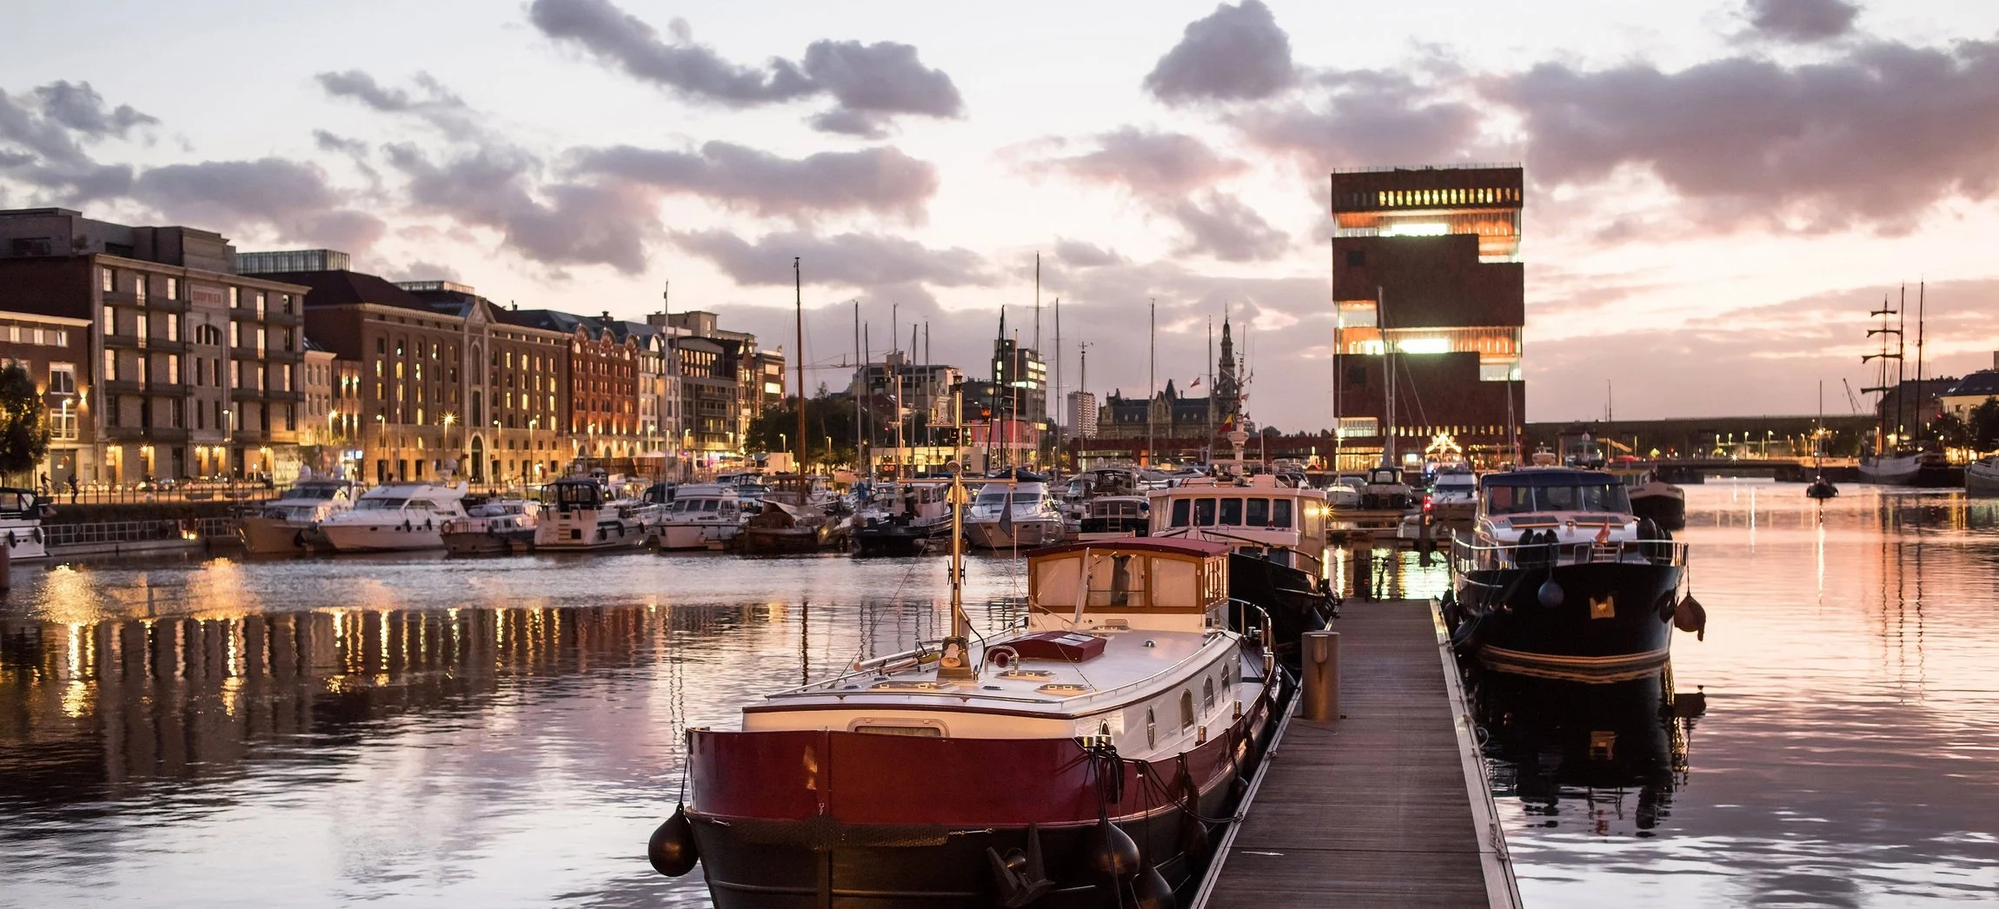
ROTEIRO DE CRUZEIRO FLUVIAL
METRÓPOLES DO RENO: ALEMANHA, HOLANDA E BÉLGICA EM UM SÓ CRUZEIRO
Rhine Metropolises 2027
5 noites · Colônia · Willemstad · Antuérpia · Amsterdã · Düsseldorf · Colônia

DESTAQUES DA VIAGEM
❖ Willemstad, antiga fortaleza holandesa: vilarejo tranquilo, porto charmoso e moinho de vento tradicional
❖ Antuérpia, a “Cidade dos Diamantes”, com rica herança artística, cultural e as tradicionais iguarias belgas
❖ Amsterdã, com seu bairro histórico de canais e a maior concentração de museus do mundo
❖ Düsseldorf: compras de luxo na badalada Kö e mais de 300 bares na animada Altstadt
❖ Colônia e sua imponente Catedral gótica, Patrimônio Mundial da UNESCO
❖ Um roteiro que reúne cinco grandes metrópoles europeias às margens do Reno
A bordo do A-ROSA ALEA · Navegação fluvial Premium All-Inclusive
COLÔNIA · WILLEMSTAD · ANTUÉRPIA · AMSTERDÃ · DÜSSELDORF

SOBRE O ROTEIRO
Um cruzeiro fluvial de 5 noites que liga cinco grandes metrópoles às margens do Reno: de Colônia, na Alemanha, até Amsterdã, nos Países Baixos, passando por Willemstad, pela vibrante Antuérpia e por Düsseldorf. Um roteiro que combina história, cultura, compras e paisagens ribeirinhas a bordo do A-ROSA ALEA.
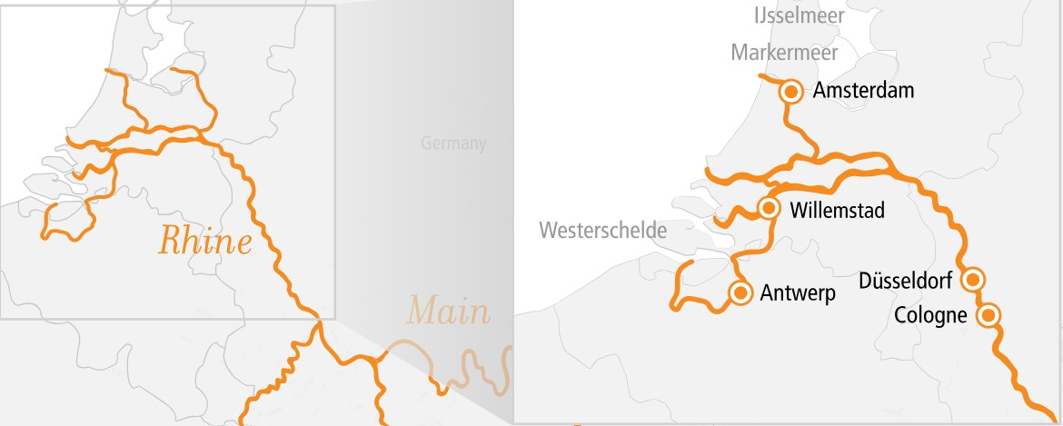
ITINERÁRIO DIA A DIA
DIA 1 COLÔNIA (ALEMANHA)
Partida: 17h00
Embarque no navio A-ROSA ALEA em Colônia. Aproveite para conhecer a cidade antes da partida ou estender sua estadia para visitar seus diversos monumentos, incluindo a icônica Catedral, Patrimônio da UNESCO. Partida à noite rumo aos Países Baixos.
DIA 2 WILLEMSTAD (PAÍSES BAIXOS)
Chegada: 10h00 · Partida: 22h00
Chegada à antiga fortaleza holandesa de Willemstad, vilarejo tranquilo com charmoso porto e moinho de vento tradicional. Tempo livre para um passeio calmo por suas ruas históricas.
DIA 3 ANTUÉRPIA (BÉLGICA)
Chegada: 07h00 · Partida: 18h00
Dia inteiro na Cidade dos Diamantes, Antuérpia, conhecida por sua riqueza artística e cultural. Aproveite para experimentar as especialidades belgas, como waffles, chocolates e batatas fritas (chips).
DIA 4 AMSTERDÃ, VIA LELYSTAD (PAÍSES BAIXOS)
Chegada: 12h00 · Partida: 18h00
Visita a Amsterdã, com seu bairro histórico de canais e a maior concentração de museus do mundo. Boa oportunidade para um passeio de bicicleta ou um tour pelos canais. Em alguns casos, o atracadouro pode exigir transporte por ônibus (shuttle) até a cidade.
DIA 5 DÜSSELDORF (ALEMANHA)
Chegada: 14h00 · Partida: 23h00
Tarde e noite em Düsseldorf, com compras de luxo na famosa Kö (Königsallee), um Altbier fresquinho em um dos mais de 300 bares da animada Altstadt e passeios pelas áreas verdes à beira do rio.
DIA 6 COLÔNIA (ALEMANHA)
Chegada: 06h00 · Desembarque
Retorno ao porto de partida em Colônia. Sugestão de explorar a cidade e visitar sua imponente Catedral antes do desembarque. Fim dos serviços a bordo.
PRINCIPAIS SERVIÇOS INCLUÍDOS
- Pensão completa “Full Board Plus”: café da manhã e almoço em buffet; à noite, entradas e sobremesas em buffet, com os pratos principais servidos à mesa
- Bebidas durante o horário do bar: água, refrigerantes, sucos, chope, cerveja sem álcool, espumante e vinhos branco e tinto A-ROSA
- Café, chá e especialidades de café no café da manhã e no horário do café da tarde
- Uso gratuito de banheira de hidromassagem, academia e sauna
- Aplicativo A-ROSA mobile com informações da viagem, e equipe de bordo e hotelaria em inglês
DATAS DE EMBARQUE E PREÇOS
Datas de saída em março e abril de 2027, a bordo do A-ROSA ALEA. Preço por pessoa, em cabine dupla, em euros, a partir de:
Data de embarque | Embarcação | A partir de (pp)
26 a 31/mar/2027 | A-ROSA ALEA | € 963
31/mar a 05/abr/2027 | A-ROSA ALEA | € 943
Observações: preços por pessoa, em cabine dupla, sujeitos a disponibilidade e alteração sem aviso prévio. Condições especiais para reservas antecipadas: A-ROSA Best Price até 31/07/2026, Super-Early-Booking até 30/11/2026 e Early-Booking até 28/02/2027. Crianças de 0 a 11 anos têm 30% de desconto, acompanhadas de um adulto responsável. Após essas datas, sob consulta.
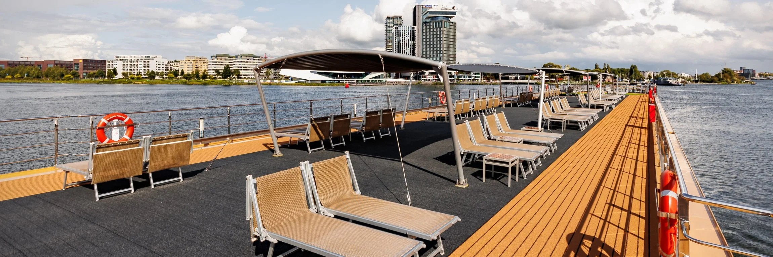
O deck panorâmico do navio, com vista para os canais e prédios de Amsterdã

Reserve seu lugar nessa travessia pelas metrópoles do Reno
Consulte datas, cabines e condições especiais de pagamento.

